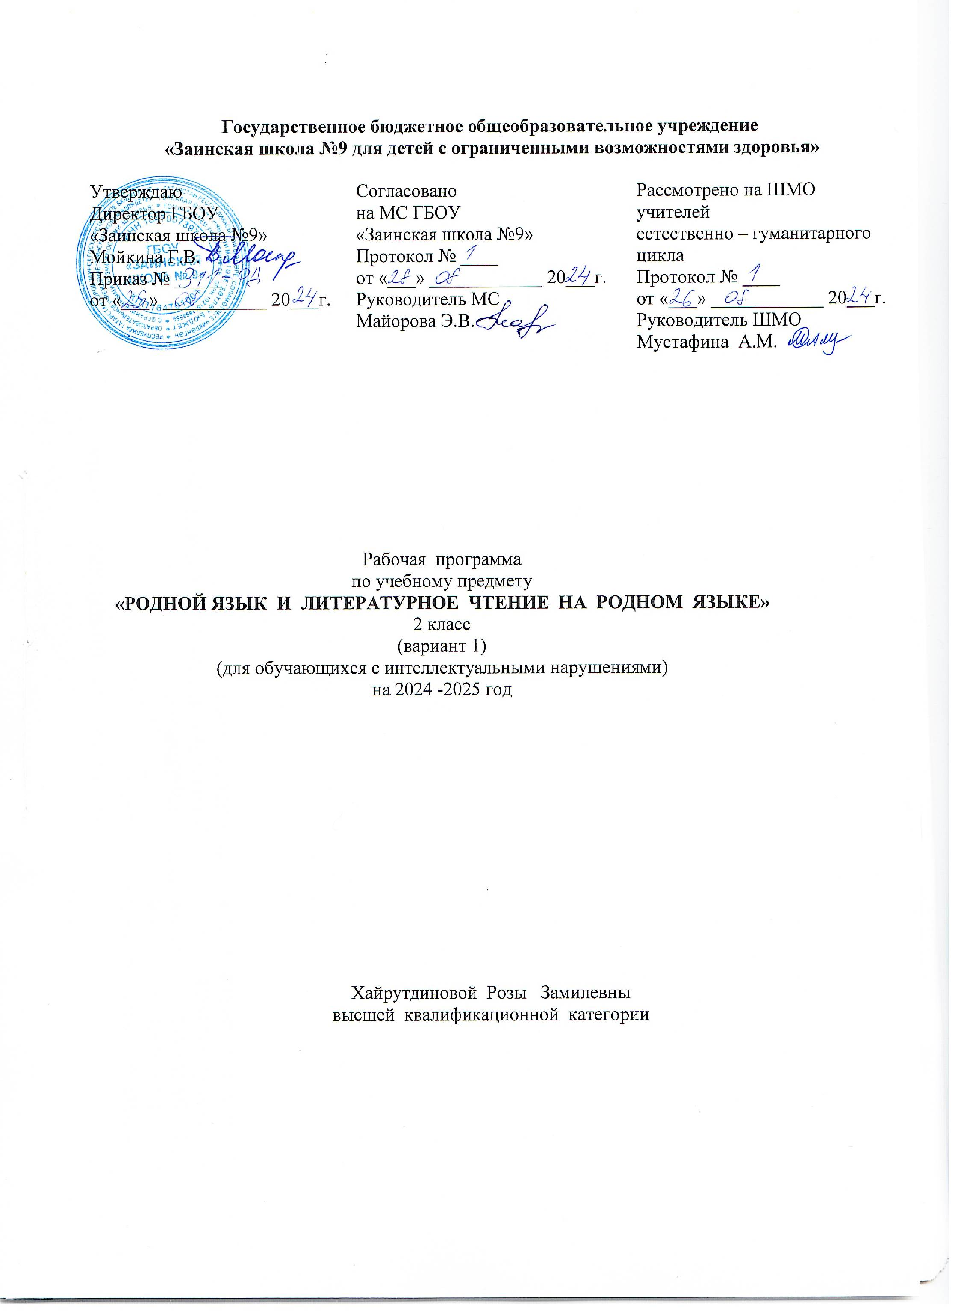

РАЗДЕЛЫ РАБОЧЕЙ ПРОГРАММЫ
- ПОЯСНИТЕЛЬНАЯ ЗАПИСКА
- СОДЕРЖАНИЕ ОБУЧЕНИЯ
- КАЛЕНДАРНО – ТЕМАТИЧЕСКОЕ ПЛАНИРОВАНИЕ
- УЧЕБНО - МЕТОДИЧЕСКОЕ И МАТЕРИАЛЬНО - ТЕХНИЧЕСКОЕ ОБЕСПЕЧЕНИЕ
- ЛИСТ КОРРЕКТИРОВКИ РАБОЧЕЙ ПРОГРАММЫ

ПОЯСНИТЕЛЬНАЯ ЗАПИСКА

Рабочая программа по предмету «Родной язык и литературное чтение» разработана составлена на основе:
- Адаптированной основной общеообразовательной программы образования обучающихся с легкой умственной отсталостью (интеллектуальными нарушениями) ГБОУ «Заинская школа №9». АООП УО вариант 1 адресована обучающимся с легкой умственной отсталостью (интеллектуальными нарушениями) с учетом реализации их особых образовательных потребностей, а также индивидуальных особенно стей и возможностей.
Рабочая программа учебного предмета «Родной язык и литературное чтение на родном языке» рассчитана на 69 часов в год (34 учебные недели, 2 часа в неделю).
1 четверть -16 часов;
2 четверть -14 часов;
3 четверть -24 часов;
4 четверть - 15 часов
Возможно увеличение или уменьшение количества часов, в зависимости от изменения годового календарного учебного графика, сроков каникул, выпадения уроков на праздничные дни. На каждый изучаемый раздел отведено определенное количество часов, указанное в тематическом плане, которое может меняться (увеличиваться, уменьшаться) на незначительное количество часов.
В программе учитывается «Стратегия национальной безопасности Российской Федерации» от 2 июля 2021 г. № 400. На каждом уроке затрагиваются темы защиты традиционных российских духовно – нравственных ценностей культуры и исторических памятников.
Также учитывается реализация единого профориентационного минимума (базовый уровень). Отражается во всех разделах (темах).
Основная цель обучения детей с ограниченными возможностями здоровья родному языку и литературному чтению на родном языке – овладение языком как средством общения. Поэтому содержание программы выбрано с учетом возрастных особенностей учащихся, которое можно использовать в сферах общения, в ситуациях общения. В целях социальной адаптации к жизни учащихся детей с ограниченными возможностями здоровья изучение родного языка и литературного чтения на родном языке включает в себя следующие задачи:
- формирование у учащихся навыков понимания татарской речи;
- формирование навыков диалога и понимания монологической речи;
- ориентация на чтение текстов разных жанров;
- умение правильно писать;
- практическое освоение фонетических, орфоэпических, лексических и грамматических основ татарского языка;
- ознакомление с татарским миром, национальными традициями, обычаями, блюдами, праздниками, играми, образцами устного народного творчества;
- донесение определенную информацию о татарской литературе, искусстве, культуре.
Учебный предмет «Родной язык и литературное чтение на родном языке» входит в предметную область «Часть, формируемая участниками образовательных отношений» и относится к обязательной части учебного плана образования обучающихся с умственной отсталостью (интеллектуальными нарушениями). В соответствие с содержанием, указанным в программе, русскоязычные обучающиеся с ограниченными возможностями здоровья, должны иметь наличие следующих знаний по видам речевой деятельности:
Диалого – монологическая речь:
- организовать диалого – монологическая речь со своими сверстниками, людьми в определённых сферах общения, ситуациях;
- составлять небольшие рассказы, размещая предложения в порядке содержания;
- по плану, предложенному учителем, рассказать краткое содержание рассказа, прочитанного с помощью опорных слов.
Аудирование:
- понимать вопросы и указания учителя, связанные ситуацией;
- понимать речь собеседника на основе знакомого материала;
- понимать смысл небольших аутентичных и адаптированных текстов;
- определять границы слова и предложений, выделять интонацию.
Чтение:
- уметь распознавать татарские буквы, правильно произносить их звуки;
- сохранять норм литературного произношения, правильно, бегло читать;
- частично или полностью понимать содержание прочитанного;
- уметь находить необходимую информацию при чтении (поисковое чтение).
Письмо:
- запомнить правильное написание букв в татарском алфавите;
- освоить правила правильного разделения слов на слоги и переноса;
- уметь писать без ошибок.
Во 2 классе в конце четверти не проводится контрольная запись.
Лексический минимум, который учащиеся должны запомнить и активно использовать в конце года - 75-80 слов.

Планируемые результаты освоения рабочей программы по учебному предмету
Личностные результаты:
- внутренняя позиция школьника на уровне положительного отношения к процессу чтения;
- развитие навыков общения на татарском языке, содействие формированию здорового образа жизни;
- развитие навыков взаимодействия детей со сверстниками и взрослыми.
- духовно-нравственное развитие и воспитание обучающихся, предусматривающее принятие ими моральных норм, нравственных установок, национальных ценностей;
- самостоятельно выбранных критериев или образца;
- уважительное отношение к своей малой Родине, к её традициям
- способность к самооценке своей работы на основе

Предметные результаты:
Минимальный уровень
- слушать небольшие по объёму тексты и отвечать на вопросы с помощью учителя или с опорой на картинку;
- читать по слогам короткие тексты;
- соотносить прочитанный текст с иллюстрацией.

Достаточный уровень
- слушать небольшую сказку, стихотворение, рассказ;
- соотносить прочитанный текст с иллюстрацией;
- читать плавно по слогам короткие тексты с переходом на чтение целым словом двусложных слов, простых по семантике и структуре;
- пересказывать по вопросам, картинно-символическому плану, серии картинок прочитанный или прослушанный текст.

Система оценки достижения планируемых результатов
Оценка личностных результатов предполагает, прежде всего, оценку продвижения обучающегося в овладении социальными (жизненными) компетенциями, может быть представлена в условных единицах:
0 баллов - нет фиксируемой динамики;
1 балл - минимальная динамика;
2 балла - удовлетворительная динамика;
3 балла - значительная динамика.
Устный опрос является одним из основных способов учета знаний учета учащихся по татарскому языку. Развернутый ответ ученика должен представлять собой связное, логически последовательное сообщение на определенную тему, показывать его умение применять определения, правила в конкретных случаях.
При оценке ответа ученика надо руководствоваться следующими критериями:
1) полнота и правильность ответа;
2) степень осознанности, понимания изученного;
3) языковое оформление ответа.
Оценка «5» ставится, если ученик:
1) полно излагает изученный материал, дает правильное определение языковых понятий;
2) обнаруживает понимание материала, может обосновать свои суждения, применить знания на практике, привести необходимые примеры не только по учебнику, но и самостоятельно составленные;
3) излагает материал последовательно и правильно с точки зрения норм литературного языка.

Оценка «4» ставится, если ученик дает ответ, удовлетворяющий тем же требованиям, что и для оценки «5», но допускает 2-3 ошибки, которые сам же исправляет, и 2-3 недочета в последовательности и языковом оформлении излагаемого.
Оценка «3» ставится, если ученик обнаруживает знание и понимание основных положений данной темы, но:
1) излагает материал неполно и допускает неточности в определении понятий или формулировке правил;
2) не умеет достаточно глубоко и доказательно обосновать свои суждения и привести свои примеры;
3) излагает материал непоследовательно и допускает ошибки в языковом оформлении излагаемого.
Оценка «2» ставится, если ученик обнаруживает незнание большей части соответствующего раздела изучаемого материала, допускает ошибки в формулировке определений и правил, искажающие их смысл, беспорядочно и неуверенно излагает материал. Оценка «2» отмечает такие недостатки в подготовке ученика, которые являются серьезным препятствием к успешному овладению последующим материалом. Если ученик обнаруживает полное незнание или непонимание материала.
Оценка («5»,»4»,»3») может ставиться не только за единовременный ответ (когда на проверку подготовки ученика отводится определенное время), но и за рассредоточенный во времени, то есть за сумму ответов, данных учеником на протяжении урока (выводится поурочный балл), при условии, если в процессе урока не только заслушивались ответы учащегося, но и осуществлялась проверка его умения применять знания на практике.
Отметка «5» ставится за работу, написанную аккуратно без ошибок или с небольшой неточностью;
Отметка «4» ставится за работу с 1-3 ошибками;
Отметка «3» ставится за работу с 4-6 ошибками;
Отметка «2» ставится за работу с 7-8 ошибками.

СОДЕРЖАНИЕ ОБУЧЕНИЯ
№ | Темы | Количество часов | Тематическое содержание по предмету
1. | Здравствуй, школа! Школа. Диалог “Знакомство”. Вопрос кто. Вопрос что. Игра " Это кто?”. Использования в речи слов да, нет. Цвета. Вопрос какой. Цифры от одного до десяти. Слова, выражающие действие. | 10 | Уметь знакомить, отклонять и доказывать,предлагать, определять владельца предмета, сообщать о признаке предмета, деятельности, месте, количестве, наличии, отсутствии.
2. | В семье. Моя семья. Диалог "В семье". Вопрос где. Вопрос что делает. Наш дом. Русская народная сказка “Репка". Дружная семья. | 7 | Умение называть членов семьи, уметь описывать семью, кратко информировать о деятельности, месте предмета, направлении деятельности.
3. | Будь здоров! Здоровье. Слова, относящиеся к голове.  Слова, относящиеся к части тела. Игра ”Глаза, ухо, нос". Личная гигиена. Б.Рәхмәт “Вода”. Режим дня. Использование понятия «правый», «левый». В речи использование слово нужно. | 9 | Уметь правильно называть органы тела,оценивать их чистоту, сообщать о работе на тему-движении, уметь различать понятия справа и слева, сообщать, что нужно самому себе.
2. | В городе. Родной город. Наша улица. Наш дом. | 2 | Правильно назвать город, в котором ты живешь. Умение высказывать свое мнение о городе. Умение выразить свое отношение к городу.
3. | Новогодний праздник. Игра "Дед Мороз". На ёлке. | 2 | Умение назвать основные атрибуты новогоднего праздника, выразить свое отношение к празднику.
4. | В магазине игрушек. Игрушки. Диалог «В магазине игрушек». | 2 | Умение правильно называть предметы, относящиеся к теме. Умение правильно назвать признак предмета. Умение получить, поставить предмет с указанием знака. Сообщить, с кем играет.
5. | В продуктовом магазине. Названия продуктов питания, овощей, фруктов. Игра ”В магазине". | 2 | Умение применять изученные синтаксические модели в новой ситуации. Умение называть названия блюд, описывать их. Работа на тему-информирование о движении.
6. | Времена года. Г. Тукай " Когда это родился?”. Погода. | 2 | Умение определять время года по рисункам. Знать, какой месяц в зависимости от времени года. Описание сегодняшнего дня погоды.
7. | В магазине одежды. Верхняя одежда, обувь. Диалог ”В магазине одежды". | 2 | Умение правильно называть свою одежду, обувь, название магазина. Работа на тему-описание движения.
8. | Мы идем в гости. Слова, отвечающие на вопросы откуда, где, куда. Слова, указывающие время. Считалка "Красное яблоко”. Диалог ”В гостях". | 4 | Знать, кому принадлежит предмет. Умение сообщать о месте и направлении предмета. Понимать вопросы сколько и когда, сообщать о количестве предметов, времени действия.
9. | Домашние животные и птицы. Домашние животные. М. Мазунов "Коза”. Домашние птицы. С. Сулейманова "Петух".“Игра "Угадай лишнее слово". | 5 | Умение распознавать и называть домашних животных, птиц, их детей. Умение говорить обобщающим словом домашних животных и птиц.
10. | Праздник матери.  8 Марта-праздник матери. Праздник в школе. А. Бикчантаева"Моя бабушка".  З. Туфайлова "Я помог бабушке". | 4 | Умение сообщать о своих действиях. Умение сообщать о подарке к празднику.
11. | Дикие животные и птицы.Дикие животные. Дикие птицы. В лесу. В зоопарке. Игра "Лети, лети...” В цирке.  Группировка животных по месту жительства. Группировка птиц по месту жительства. | 8 | Умение изображать диких животных и птиц. Группировка животных по месту жительства. Изучение одного стихотворения по теме наизусть.
12. | Мы играем, поем. Выполнение действия. День рождения. Песня ”Каравай". Не осуществление действия. | 4 | Ответить на поставленный вопрос с использованием изученных цифр, назвать дату, сообщить о действии предмета, сообщить о неисполнении действий.
13. | В саду. Овощи. Фрукты и овощи. Диалог "В огороде". Ш. Галиев "Ветер гуляет в саду". | 3 | Умение правильно произносить слова на тему. Понимать названия овощей и фруктов и группировать их.
14. | Мы любим спорт. На уроке физкультуры. Р. Башар “Мяч”. | 1 | Умение правильно использовать новую лексику в речи. Правильная оценка того, как осуществляется работа.
15. | Летний отдых. На каникулах. | 1 | Краткое описание летнего дня.Умение сообщать о деятельности в летний период. Умение высказать свое мнение о временах года.

КАЛЕНДАРНО - ТЕМАТИЧЕСКОЕ ПЛАНИРОВАНИЕ
№ урока | Название  (раздела) темы | Основные виды деятельности обучающихся | Кол –  во  часов | Дата
 |  |  |  | План | Факт
1 | Школа. | Слушание учителя | 1 | 02.09
2 | Диалог “Знакомство”. | Работа в группе | 1 | 06.09
3 | Вопрос кто. | Уметь знакомить, отклонять и доказывать | 1 | 09.09
4 | Вопрос что. | Слушание и анализ выступлений своих товарищей | 1 | 13.09
5 | Игра " Это кто?”. | Выполнение работ практикума | 1 | 16.09
6 | Использования в речи слов да, нет. | Слушание и анализ выступлений своих товарищей | 1 | 20.09
7 | Цвета. | Проектные формы работы | 1 | 23.09
8 | Вопрос какой. | Сообщать о признаке предмета | 1 | 27.09
9 | Цифры от одного до десяти. | Сообщать о количестве предмета | 1 | 30.09
10 | Слова, выражающие действие. | Сообщать о деятельности |  | 04.10
11 | Моя семья. | Наблюдение за демонстрациями учителя | 1 | 07.10
12 | Диалог "В семье". | Работа в группе | 1 | 11.10
13 | Вопрос где. | Сообщать о месте | 1 | 14.10
14 | Вопрос что делает. | Сообщать о деятельности | 1 | 18.10
15 | Наш дом. | Моделирование и конструирование | 1 | 23.10
16 | Русская народная сказка “Репка". | Слушание учителя | 1 | 24.10
17 | Дружная семья. | Моделирование и конструирование | 1 | 07.11
18 | Здоровье. | Наблюдение за демонстрациями учителя | 1 | 13.11
19 | Слова, относящиеся к голове. | Уметь правильно называть органы тела | 1 | 14.11
20 | Слова, относящиеся к части тела. | Уметь правильно называть слова | 1 | 20.11
21 | Игра ”Глаза, ухо, нос". | Работа с раздаточным материалом | 1 | 21.11
22 | Личная гигиена. | Слушание объяснений учителя | 1 | 27.11
23 | Б.Рахмат “Вода”. | Объяснение наблюдаемых явлений | 1 | 28.11
24 | Режим дня. | Самостоятельная работа с учебником | 1 | 04.12
25 | Использование понятия «правый», «левый». | Выполнение работ практикума | 1 | 05.12
26 | В речи использование слово нужно. | Работа по схеме | 1 | 11.12
27 | Родной город. | Слушать информацию познавательного характера | 1 | 12.12
28 | Наша улица.  Наш дом. | Слушать информацию познавательного характера | 1 | 18.12
29 | Игра “Дед Мороз”. | Умение работать в группе | 1 | 19.12
30 | На ёлке. | Самостоятельная работа с учебником | 1 | 25.12
31 | Игрушки. | Слушать информацию познавательного характера | 1 | 26.12
32 | Диалог “В магазине игрушек” . | Умение работать в группе | 1 | 09.01
33 | Названия продуктов питания, овощей, фруктов. | Работа с раздаточным материалом | 1 | 22.01
34 | Игра ”В магазине". | Умение работать в группе | 1 | 23.01
35 | Г. Тукай " Когда это родился?”. | Слушать информацию познавательного характера | 1 | 29.01
36 | Погода. | Выполнение практических работ | 1 | 30.01
37 | Верхняя одежда, обувь. | Работа с раздаточным материалом | 1 | 05.02
38 | Диалог.“В магазине одежды” | Выполнение практических работ | 1 | 06.02
39 | Слова, отвечающие на вопросы откуда, где, куда. | Сообщать о месте | 1 | 12.02
40 | Слова, указывающие время. | Понимать вопросы сколько и когда | 1 | 13.02
41 | Считалка "Красное яблоко”. | Самостоятельная работа с учебником | 1 | 06.02
42 | Диалог ”В гостях”. | Выполнение практических работ | 1 | 10.02
43 | Домашние животные. | Работа по опорным карточкам | 1 | 13.02
44 | М.Мазунов “Коза”. | Самостоятельная работа с учебником | 1 | 19.02
45 | Домашние птицы. | Работа по опорным карточкам | 1 | 20.02
46 | С. Сулейманова “Петух”. | Чтение и понимание стихотворения | 1 | 26.02
47 | “Игра "Угадай лишнее слово”. | Выполнение практических работ | 1 | 27.02
48 | 8 Марта-праздник матери. | Слушать информацию познавательного характера | 1 | 04.03
49 | Праздник в школе. | Чтение и понимание текста | 1 | 05.03
50 | А. Бикчантаева  "Моя бабушка". | работать с информацией: выделять главное | 1 | 11.03
51 | З. Туфайлова "Я помог бабушке". | Чтение и понимание стихотворения | 1 | 12.03
52 | Дикие животные. | Работа по опорным карточкам | 1 | 18.03
53 | Дикие птицы. | Слушать информацию познавательного характера | 1 | 19.03
54 | В лесу. | Чтение и понимание текста | 1 | 01.04
55 | Игра "Лети, лети...” | Выполнение практических работ | 1 | 02.04
56 | В цирке. | Слушать информацию познавательного характера | 1 | 08.04
57 | В зоопарке. | Самостоятельная работа с учебником | 1 | 09.04
58 | Группировка животных по месту жительства. | Работа с раздаточным материалом | 1 | 15.04
59 | Группировка птиц по месту жительства. | Умение работать в группе | 1 | 16.04
60 | День рождения. | Сообщать о своем дне рождении | 1 | 22.04
61 | Песня ”Каравай". | Умение слушать песню | 1 | 23.04
62 | Выполнение действия. | Самостоятельная работа с учебником | 1 | 29.04
63 | Не осуществление действия. | Выполнение практических работ | 1 | 30.04
64 | Овощи. Фрукты и овощи. | Слушать информацию познавательного характера | 1 | 06.05
65 | Диалог "В огороде". | Чтение и понимание текста | 1 | 07.05
66 | Ш. Галиев "Ветер гуляет в саду". | Работать с информацией: выделять главное | 1 | 13.05
67 | На уроке физкультуры. | Самостоятельная работа с учебником | 1 | 14.05
68 | Р. Башар “Мяч”. | Самостоятельная работа с учебником | 1 | 20.05
69 | На каникулах. | Умение работать в группе | 1 | 21.05

УЧЕБНО – МЕТОДИЧЕСКОЕ И МАТЕРИАЛЬНО – ТЕХНИЧЕСКОЕ ОБЕСПЕЧЕНИЕ
Учебно – методическое обеспечение:
"Программа по татарскому языку для коррекционных (VIII) средних общеобразовательных школ с русским языком обучения 1-9 классы (для русскоязычных учащихся). – Казань: РИЦ ШКОЛА, 2009 год.
Учебник:
Хайдарова Р. З., Галиева Н.Г.. Учебник по татарскому языку и литературному чтению для русскоязычных учащихся 1 класса четырехлетней начальной общеобразовательной школы..- Казань: издательство “Татармультфильм», 2012.
Технические средства:
персональный компьтер (ноутбук).
Учебно – практическое оборудование:
уроки татарского языка на специальных дисках.
сайт электронного образования РТ.

ЛИСТ КОРРЕКТИРОВКИ РАБОЧЕЙ ПРОГРАММЫ
№ | Название раздела, темы. | Дата проведения  по плану | Причина корректировки | Корректирующие  мероприятия | Дата проведения  по факту


